Кравченко Ольга Викторовна, учитель истории и обществоведения
ГУО «Средняя школа №2 г.Рогачева имени В.М.Колесникова»

Билет 24
Практическое задание. Хозяйственная жизнь белорусских земель в IX–XIII вв. Пути возникновения городов, их роль.

Используя представленные материалы, ответьте на вопросы:
1. Какой город является самым древним на территории Беларуси?
2. Кто или что могло влиять на возникновение городов на белорусской территории?
3. Почему города располагались вдоль рек? Конкретизируйте свой ответ примерами из источников.
4. Приведите доказательства того, что белорусские земли выполняли не только роль посредника в торговле между странами, но и не все товары были доступными для населения Беларуси. Свой ответ поясните на основании источников.

I. Схема «Пути возникновения городов»

II. Картосхема «Древние белорусские города»

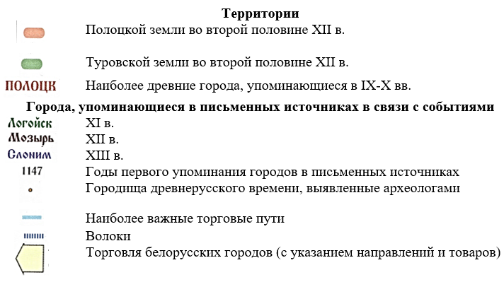
III. Фотография «Клад, найденный около д.Вищин Рогачевского района».
(В нём были найдены киевские, новгородские и литовские серебряные слитки)

Ответы на задания и комментарии
№ | Ответы | Комментарии
1. | Нахождение информации, предъявленной в изученном материале в явном виде.  Подтверждением ответа является ответ: г.Полоцк, 862 г. | Задание проверяет умения:  1) определять источники информации, где содержится искомая информация картосхема «Древние белорусские города»;  2) находить и извлекать единицу информации, расположенную в одном источнике: название города и дату первого летописного упоминания.
2. | Подтверждением правильного ответа является ответ о том, что на возникновение городов влияло: строительство крепостей, наличие с древности племенных центров и городищ (укрепленных поселений), появление торговля и торговых путей, деятельность князей по сбору дани или по определению желания строительства городов в необходимых местах. | Задание проверяет умения:  определять источник информации, где содержится искомая информация.  В данном случае это источники 1 и 2 схема «Пути возникновения городов» и картосхема «Древние белорусские города».  Нахождение информации в нескольких источниках.
3. | Подтверждением правильного ответа является то, что города располагались вдоль рек из-за развития торговли с соседними государствами и расположением по рекам Западная Двина, Днепр торгового пути («из варяг в греки», который соединял Балтийское и Черное моря).  Активно развивалось ремесло о чем свидетельствует вывод ремесленных изделий. | Задание проверяет извлечение информации из нескольких источников (фотографии «Клад, найденный около д.Вищин Рогачевского района» и картосхемы «Древние белорусские города»)  Через территорию Беларуси проходили важные торговые пути.  Активно развивались ремесла, о чем свидетельствует вывоз товаров ремесленной продукции. Северной и Западной Европы. Кроме ремесленной продукции они вывозили также меха, мед, воск, смолу, лен. Эти продукты могли быть получены в качестве дани с населения. Товаром были и рабы.
4. | Подтверждением правильности ответа является утверждение о том, что на территории Беларуси происходила продажа товаров, которые производились на белорусской территории (внутренняя торговля), ввозимых товаров (внешняя торговля) и перепродажа ввозимых товаров (ремесленные изделия) на территорию других государств, например Киевской Руси (посредническая роль).  Предметы клада из д.Вищин доказывают, что спрятанные киевские, новгородские и литовские серебряные слитки были предметами богатых и знатных людей. Но и ввоз серебра, украшений посуды, оливкового масла, вина тоже доказывает это суждение. | Задание проверяет умение:  1) анализ схемы и диаграммы и использование их при характеристике изученных исторических фактов, решении учебной задачи.  Учащиеся должны проанализировать картосхему «Древние белорусские города» и фотография «Клад, найденный около д.Вищин Рогачевского района». Конкретизировать о том, что развивалась внутренняя и внешняя торговля.  Товары вывозились в западном и восточном направлениях товары сельского хозяйственного производства и ремесла (рыба, меха, лошади, посуда, мёд, воск, смола, лён, ремесленные изделия). Ввозилось с запада предметы роскоши и религии (ремесленные изделия, серебро, медь, свинец, украшения, железо, вино, оружие, ткани, стеклянная посуда, оливковое масло, церковная утварь) и еще с восточной части (зерно, скот, соль, кожа, пряслица).  Как правило, купцы из западноевропейских городов, Византии, стран Востока привозили дорогие ткани, стеклянную и фаянсовую посуду. А в больших глиняных сосудах — амфорах — доставлялись вино и оливковое масло. Их потребителями были наиболее богатые и знатные люди.

